I akční aktivizační pracovnice,
naše „Duo L+L“,
potřebují dovolenou.

Z tohoto důvodu budou v týdnu od 31.7. do 4.8. probíhat individuální aktivity s klienty na jednotlivých patrech, či na pokojích jednotlivých klientů. Aktivity bude zajišťovat službu konající ošetřovatelský personál, dle aktuálních časových možností a dle zájmu klientů.
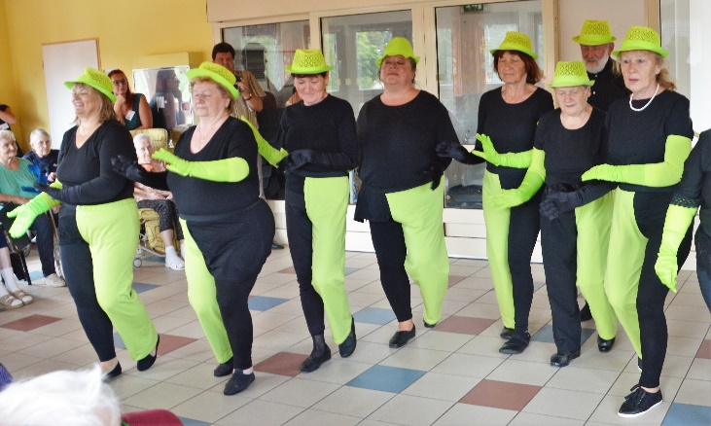
Děkujeme za pochopení
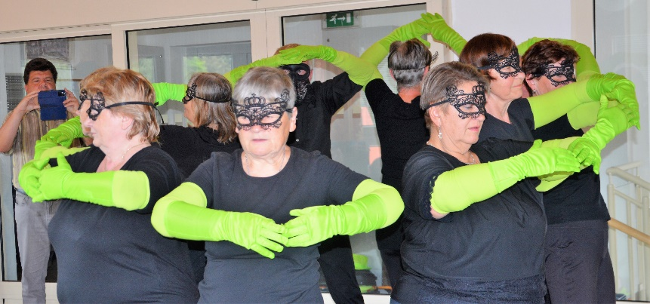
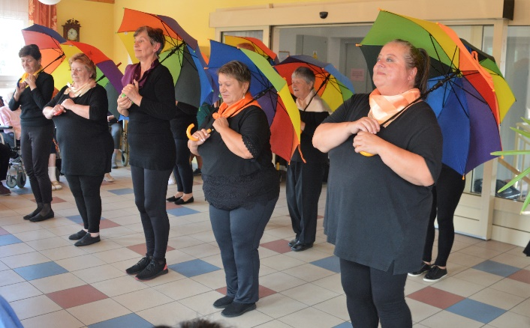

Vystoupení tanečního spolku „Františkův harém“ u nás v Domově 26.7.2023

